Математично:  
  
Необхідна ціна 3 кг цукерок І виду:  
(100 - (12 * 4)) / 5 * 3 = **31.20** грн.  
Необхідна ціна 2 кг цукерок ІІ виду:   
(100 - (12 * 4)) / 5 * 2 = **20.80** грн.  
Це означає, що ми можемо купити цукерки I виду за **31.20** грн./кг і цукерки II виду за **20.80** грн./кг, і мати ще гроші на **4** пляшки лимонаду.

Консольна програма на Pascal для Lazarus: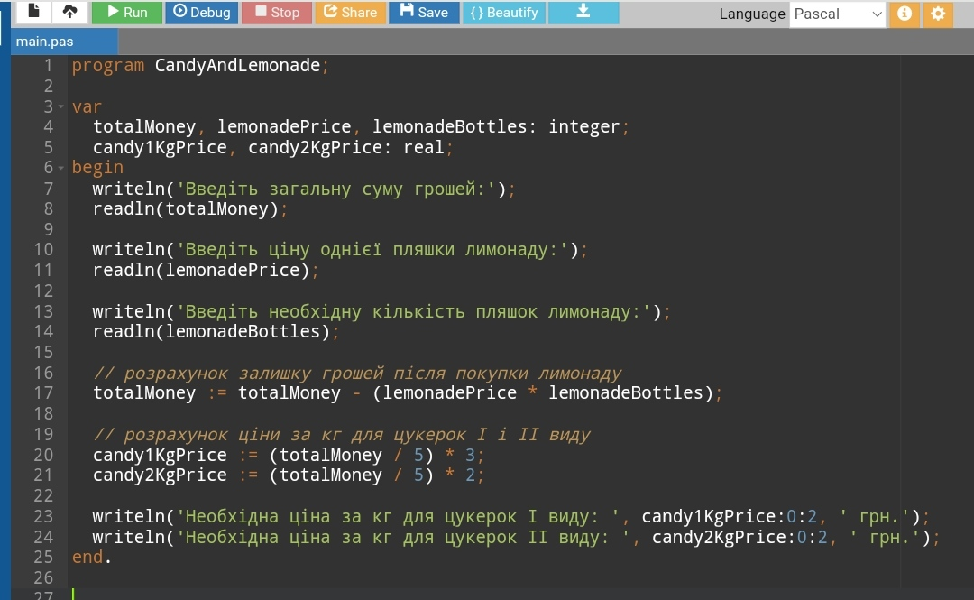

program CandyAndLemonade;

var

totalMoney, lemonadePrice, lemonadeBottles: integer;

candy1KgPrice, candy2KgPrice: real;

begin

writeln('Введіть загальну суму грошей:');

readln(totalMoney);

writeln('Введіть ціну однієї пляшки лимонаду:');

readln(lemonadePrice);

writeln('Введіть необхідну кількість пляшок лимонаду:');

readln(lemonadeBottles);

// розрахунок залишку грошей після покупки лимонаду

totalMoney := totalMoney - (lemonadePrice * lemonadeBottles);

// розрахунок ціни за кг для цукерок I і II виду

candy1KgPrice := (totalMoney / 5) * 3;

candy2KgPrice := (totalMoney / 5) * 2;

writeln('Необхідна ціна за кг для цукерок I виду: ', candy1KgPrice:0:2, ' грн.');

writeln('Необхідна ціна за кг для цукерок II виду: ', candy2KgPrice:0:2, ' грн.');

end.

Виконання: